# 喀什大学2022年艺术类专业招生简章

来源：未知 编辑：admin 时间：2022-02-20

**一、招生省(自治区、直辖市)及专业**

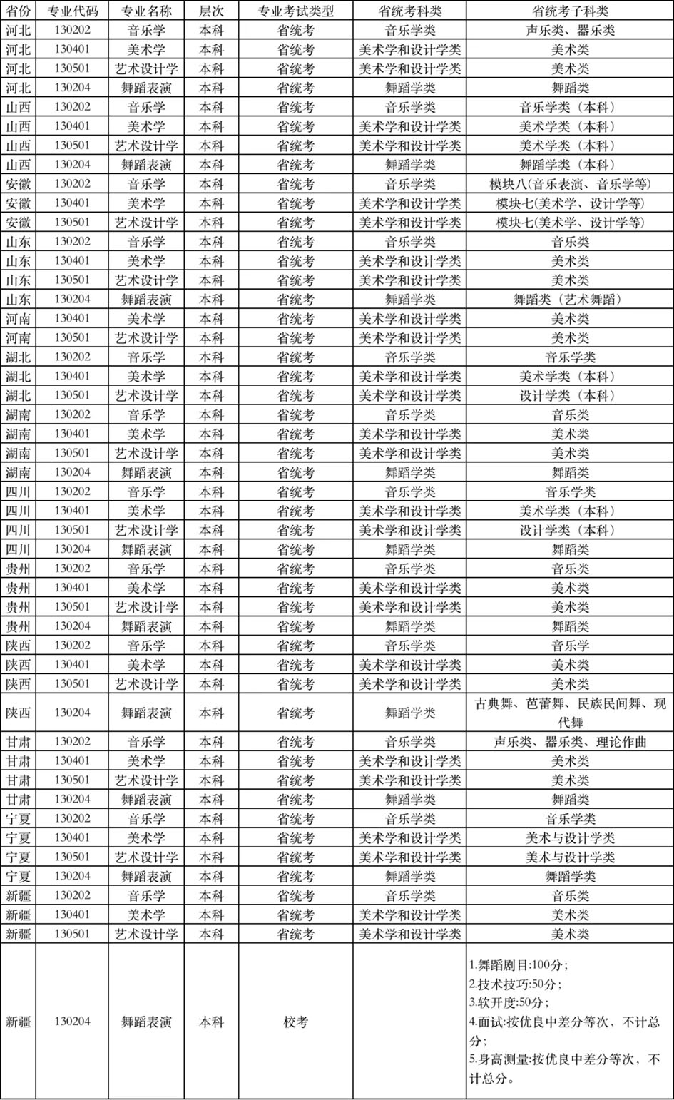

　　注：分省(区、市)招生计划以2022年省级招生考试部门公布为准。

**二、报名要求及考试须知**

　　(一)报名要求

　　1.2022年我校只面向新疆生源地考生组织舞蹈表演专业校考，其他招生省(区、市)舞蹈表演专业、所有招生省(区、市)音乐学、美术学、艺术设计学专业不组织校考。招生录取时，专业成绩统一按考生所在省(区、市)统考成绩为准，凡符合普通高考报名条件，并已参加普通高考报名的学生均可报考。

　　2.本省(区、市)已组织统一考试的专业，考生必须取得本省(区、市)专业统考(本科)合格证。

　　3.报考音乐学专业的考生，须有一定的音乐素质，发声器官无疾病，口齿清楚，五官端正，体形匀称。男生原则上身高不低于1.65米，女生原则上身高不低于1.55米。

　　4.报考美术学和艺术设计学专业的考生，须有一定的绘画基础，无色盲、色弱等生理疾病。

　　5.报考舞蹈表演专业的考生，须有一定的舞蹈基础，五官端正，体形匀称，原则上年龄不超20岁，男生原则上身高不低于1.70米，女生原则上身高不低于1.60米。

　　(二)考试须知

　　1.新疆、河北、山西、安徽、山东、湖北、湖南、四川、贵州、陕西、甘肃、宁夏报考我校音乐学专业考生须取得本省音乐学统考(或校级联考)专业合格证，并参加全国普通高考文化课统一考试，即可填报我校音乐学专业志愿。

　　2.新疆、河北、山西、安徽、山东、河南、湖北、湖南、四川、贵州、陕西、甘肃、宁夏报考我校美术学和艺术设计学专业考生须取得本省统考(或校级联考)合格证，并参加全国普通高考文化课统一考试，即可填报我校美术学和艺术设计学专业志愿。

　　3.河北、山西、山东、湖南、四川、贵州、陕西、甘肃、宁夏报考我校舞蹈表演专业考生须取得本省舞蹈表演统考(或校级联考)专业合格证，并参加全国普通高考文化课统一考试，即可填报我校舞蹈表演专业志愿。

　　4.新疆生源地报考舞蹈表演专业考生须取得我校组织的校考合格证，并参加全国普通高考文化课统一考试，即可填报我校舞蹈表演专业志愿。

　　5.我校于2022年5月在喀什大学校园网公布校考专业考生成绩，考生如需合格证，可在网站查询并打印，学校不再寄发纸质合格证。

　　(注：新疆舞蹈表演专业校考报名及考试时间待定，具体报考时间及要求后期将在喀什大学官网公布)

**三、学费标准及资助措施**

　　(一)学费标准

　　我校严格按照自治区“新价非字〔2000〕28号”文件收费(如遇国家和自治区调整收费标准，则执行新规定)。音乐学、美术学、艺术设计学、舞蹈表演等本科专业学费为6000元/学年。

　　(二)资助措施

　　学校依据有关规定设立奖学金、助学金、国家助学贷款、勤工助学等资助措施，帮助经济困难的学生完成学业。(资助标准如遇国家和自治区调整资助标准，则执行新规定。)

　　1.国家奖学金：对品学兼优的学生进行奖励，奖学金标准为8000元/人·年。

　　2.国家励志奖学金：对品德优良、学习优秀且家庭经济困难的学生进行奖励，奖学金标准为5000元/人·年。

　　3.国家助学金：对勤奋学习且家庭经济困难学生进行资助，平均资助标准为3300元/人·年。

　　4.新疆维吾尔自治区人民政府高校励志奖学金：对品学兼优且家庭经济困难学生进行奖励，奖学金标准为6000元/人·年。

　　5.新疆维吾尔自治区人民政府高校助学金：对勤奋学习且家庭经济困难学生进行资助，平均资助标准为2000元/人·年。

　　6.国家助学贷款：家庭经济困难学生，可按国家规定申请国家助学贷款。

　　7.学校为家庭经济困难学生设立勤工助学岗位，补助部分生活费用。

**四、报考条件及录取原则**

　　(一)报考条件

　　1.舞蹈表演专业校考只允许新疆生源地考生报考，不接收其他省(区、市)的考生参加考试。

　　2.舞蹈表演专业校考合格考生成绩按照专业成绩总分从高到低进行排序，总分相同则按专业单项成绩从高到低排序，单项成绩的排列顺序为：舞蹈剧目、技术技巧、软开度。

　　3.艺术类校考合格证发放按照国家和自治区相关规定进行。

　　(二)录取原则

　　1.文理兼收，不限单科成绩。

　　2.使用省级统考成绩作为专业考试成绩的艺术类专业，在考生高考文化课成绩和省级专业统考成绩均达到所在省(区、市)艺术类专业录取最低控制分数线基础上，依据考生高考文化课成绩和省级专业统考折算后的成绩按比例合成的综合成绩进行择优录取。

　　3.组织校考的舞蹈表演专业，在考生高考文化课成绩达到自治区录取最低控制分数线，专业考试成绩达到学校划定的最低成绩要求基础上，依据考生高考文化课成绩和专业校考成绩按比例合成的综合成绩进行择优录取。

　　4.音乐学、美术学、艺术设计学和舞蹈表演专业，按照高考文化课成绩和折算后的专业课成绩各占50%合成综合成绩，按综合成绩从高到低择优录取。

　　折算后的专业课成绩=专业考试成绩×系数(系数=高考文化课满分/专业考试成绩满分)。

　　综合成绩=高考文化课成绩×50%+专业考试成绩×系数×50%。(系数=高考文化课满分/专业考试成绩满分)。

　　5.考生综合成绩相同时，则优先录取专业考试成绩高的考生。当专业考试成绩、高考文化课和综合成绩都出现同分时，按高考文化课单科成绩从高到低排序，单科成绩的排列顺序为语文、数学、外语、其他三科之和。

　　6.按照艺术类专业招生录取的考生，入学后不得申请转入其他专业学习。

**五、监督机制**

　　1.在学校招生委员会的领导下，按照教育部有关文件精神，根据考生成绩、思想政治表现和身体状况，本着公平、公正、公开的原则，择优录取。

　　2.学校纪检监察部门全程参与，对学校艺术类专业考试招生工作进行全流程监督。

　　3.考生参加舞蹈表演专业校考填写和提交的信息(作品)须真实有效，如出现弄虚作假、替考等违背考试原则的现象，一经发现取消其考试资格，并移交公安机关严肃处理。

　　4.录取新生开学报到后，学校组织开展艺术类专业新生入学资格审查和专业复测，对于审查或专业复测不合格、入学前后两次测试成绩差异显著的考生，要组织专门调查。对于通过弄虚作假、徇私舞弊方式骗取录取资格的学生以及违规录取的学生，一律取消入学资格。

　　特别提示：参加舞蹈表演专业校考考生可于2022年5月自行登录喀什大学官网首页查询专业考试成绩。

**六、咨询方式**

　　招生咨询电话：15199891053 (音乐与舞蹈学院)

　　0998-2899281(美术与设计学院)

　　0998-2890007(学校招办)

　　招生咨询时间：(工作日)上午10:30-14:00、下午16:00-20:00。

　　招生监督电话：0998-2899055。

　　学校网址：http://www.ksu.edu.cn。

　　学校地址：新疆喀什市东城区学府大道380号喀什大学(新泉校区)。

**七、学校简介**

　　喀什大学坐落于中国历史文化名城、中国优秀旅游城市、素有“五口通八国、一路连欧亚”之称的喀什，是祖国最西部一所以培养基础教育师资和经济社会发展需要的应用型人才为使命的多科型本科学校。学校始建于1962年，1978年升格为本科院校，更名为喀什师范学院。2003年获得硕士学位授权单位资格，开始承担硕士研究生培养任务。2007年在教育部本科教学水平评估中取得了优秀成绩。2012年，被列为中西部高校基础能力建设工程高校。2015年4月，更名为喀什大学。2016年6月，被确定为全国100所转型发展试点高校之一，学校先后两次被国务院授予“全国民族团结进步模范集体”光荣称号。

　　学校现有16个教学单位，拥有55个本科专业(含4个专业方向),涵盖理学、工学、文学、教育学、艺术学、法学、经济学、管理学、历史学九个学科门类。有5个一级学科硕士学位授权点，7个硕士专业学位授权点。1个国家级一流本科专业、10个自治区级一流本科专业、1个国家级本科专业综合改革试点项目、1个国家级大学生校外实践教育基地、3个自治区级重点学科、1个自治区重点产业紧缺人才专业、1个自治区创新创业示范专业、1个自治区战略新兴专业、2个自治区普通高等学校人文社会科学重点研究基地、2个自治区级重点实验室、3个实验教学示范中心、1个自治区级工程技术研究中心、1个自治区科技创新团队。

　　学校现有教职工1500人，专任教师1156人。专任教师中具有高级职称的专任教师567人，占专任教师的49.05%，具有研究生学位(硕士和博士)的专任教师873人，占专任教师的75.52%。学校现有在校学生23000余人。拥有高台和新泉2个校区，占地面积166.07万平方米，教学设施设备先进，教学环境舒适。图书馆总面积5.3万平方米，藏书138万册，电子图书70万种，订购知网、万方、维普、超星等数据库13个，形成包含纸质图书、期刊、电子图书、数据库等多类型、多载体的馆藏资源体系;校园网及5G通信网络覆盖全校，能够满足信息化时代人才培养需要;教学仪器设备总值2.6亿元，拥有完善的较高标准的教学实验设备和文化、体育、卫生等设施，满足教育教学所需，全面保障和服务于学校的教学科研和人才培养。

　　喀什大学音乐与舞蹈学院现有音乐学、舞蹈表演两个本科专业，全日制在校生580余人，现有教职工39人，其中专任教师32人，具有高级职称8人，硕士研究生导师4人。学院教学设施优良，有音乐厅2间、舞蹈实验剧场1间、教学琴房181间、专业录音棚1间、排练厅2个、电子钢琴教室1间、电子音乐工作室1间，为学科和专业发展提供强有力保障。设立了万山红声乐艺术工作室、南疆少数民族乐舞传承保护中心、音乐教师教育技能实训中心等研究机构，同时建有金胡杨合唱团、金胡杨乐团、金胡杨舞蹈团等艺术实践团体。此外还聘请万山红、迪里拜尔、张欢、江东、姜洋等十多名国内知名专家教授为客座教授，不定期来学院授课讲学。近年来，学院将学科建设与专业发展聚焦南疆文化艺术事业，不断推进人才培养、艺术繁荣与传承，在参加全国大学生艺术展演、大学生计算机设计大赛(电子音乐)等学科比赛中获得优异成绩。

　　喀什大学美术与设计学院现有美术学、艺术设计学两个本科专业，全日制在校生800余人，现有教职工47人，其中专任教师42人，专任教师中具有高级职称12人。美术学专业现有中国画工作室、油画工作室、雕塑工作室、陶艺工作室、临摹拷贝工作室、教师工作室、学生画室、美术专业展厅等实践教学场地共计四千余平方米;配备各类绘画静物、石膏像、陶艺、雕塑、临摹拷贝、版画印刷等设备;建设有7个美术教育实习实践基地。艺术设计学专业现有设计专业实验室4间、校内艺术设计实践基地1处、新疆旅游工艺品设计工作坊、现代蜡染艺术工作坊、专业展览厅等各类实践场地共计两千余平方米。聘请著名国画家薛云祥等10余名国内知名专家教授为学院兼职、客座教授。

播放

上一篇：[新疆铁道职业技术学院2021年招生章程](http://www.gk114.com/a/gxzs/zszc/xinjiang/2021/0615/19941.html)   
下一篇：[乌鲁木齐职业大学2022年成人招生简章](http://www.gk114.com/a/gxzs/zszc/xinjiang/2022/0311/21853.html)

相关文章：

* *[*[*新疆高校*](http://www.gk114.com/a/gxzs/zszc/xinjiang/)*]*[乌鲁木齐开放大学2022年春秋季招生简章](http://www.gk114.com/a/gxzs/zszc/xinjiang/2022/0311/21854.html)
* *[*[*新疆高校*](http://www.gk114.com/a/gxzs/zszc/xinjiang/)*]*[乌鲁木齐职业大学2022年成人招生简章](http://www.gk114.com/a/gxzs/zszc/xinjiang/2022/0311/21853.html)
* *[*[*新疆高校*](http://www.gk114.com/a/gxzs/zszc/xinjiang/)*]*[新疆职业大学2021年招生章程](http://www.gk114.com/a/gxzs/zszc/xinjiang/2021/0615/19940.html)
* *[*[*新疆高校*](http://www.gk114.com/a/gxzs/zszc/xinjiang/)*]*[伊犁师范大学2021年普通本科招生章程](http://www.gk114.com/a/gxzs/zszc/xinjiang/2021/0615/19933.html)
* *[*[*新疆高校*](http://www.gk114.com/a/gxzs/zszc/xinjiang/)*]*[石河子大学2021年本专科招生章程](http://www.gk114.com/a/gxzs/zszc/xinjiang/2021/0615/19932.html)
* *[*[*新疆高校*](http://www.gk114.com/a/gxzs/zszc/xinjiang/)*]*[宁夏大学2020年普通本科招生章程](http://www.gk114.com/a/gxzs/zszc/xinjiang/2021/0224/18751.html)
* *[*[*新疆高校*](http://www.gk114.com/a/gxzs/zszc/xinjiang/)*]*[喀什职业技术学院2020年招生章程](http://www.gk114.com/a/gxzs/zszc/xinjiang/2021/0224/18744.html)
* *[*[*新疆高校*](http://www.gk114.com/a/gxzs/zszc/xinjiang/)*]*[新疆职业大学2020年招生章程](http://www.gk114.com/a/gxzs/zszc/xinjiang/2021/0224/18734.html)
* *[*[*新疆高校*](http://www.gk114.com/a/gxzs/zszc/xinjiang/)*]*[新疆天山职业技术大学2020年招生章程](http://www.gk114.com/a/gxzs/zszc/xinjiang/2021/0224/18728.html)
* *[*[*新疆高校*](http://www.gk114.com/a/gxzs/zszc/xinjiang/)*]*[新疆医科大学厚博学院2020年招生章程](http://www.gk114.com/a/gxzs/zszc/xinjiang/2021/0224/18726.html)

相关推荐：